

TAJUK : LAPORAN TANGGAM
PROGRAM :
SARJANA MUDA TEKNOLOGI SERTA PENDIDIKAN ( KEMAHIRAN HIDUP)


NAMA PELAJAR :
SITTY NAZATUL SHIMA BINTI ABDULLAH
NO MATRIK :
AI8PP0194
NAMA DAN KOD KURSUS:
TEKNOLOGI KAYU (SPPL 1002) (SEKSYEN 01 )
NAMA PENSYARAH :
DR. NOR FADILA BINTI AMIN @ MOHD AMIN

1.0 TAJUK LAPORAN : MEMAHAT
Tajuk : Memahat
Objektif : Menanda, menggergaji dan memahat mengikut ukuran
Kelengkapan : Pita pengukur, sesiku , gergaji putting, gandin, pahat, tolok pembaris
Bahan – bahan : 1 keping kayu meranti ( 40 x 80 x 500 )

2.0 LUKISAN BUTIRAN PROJEK
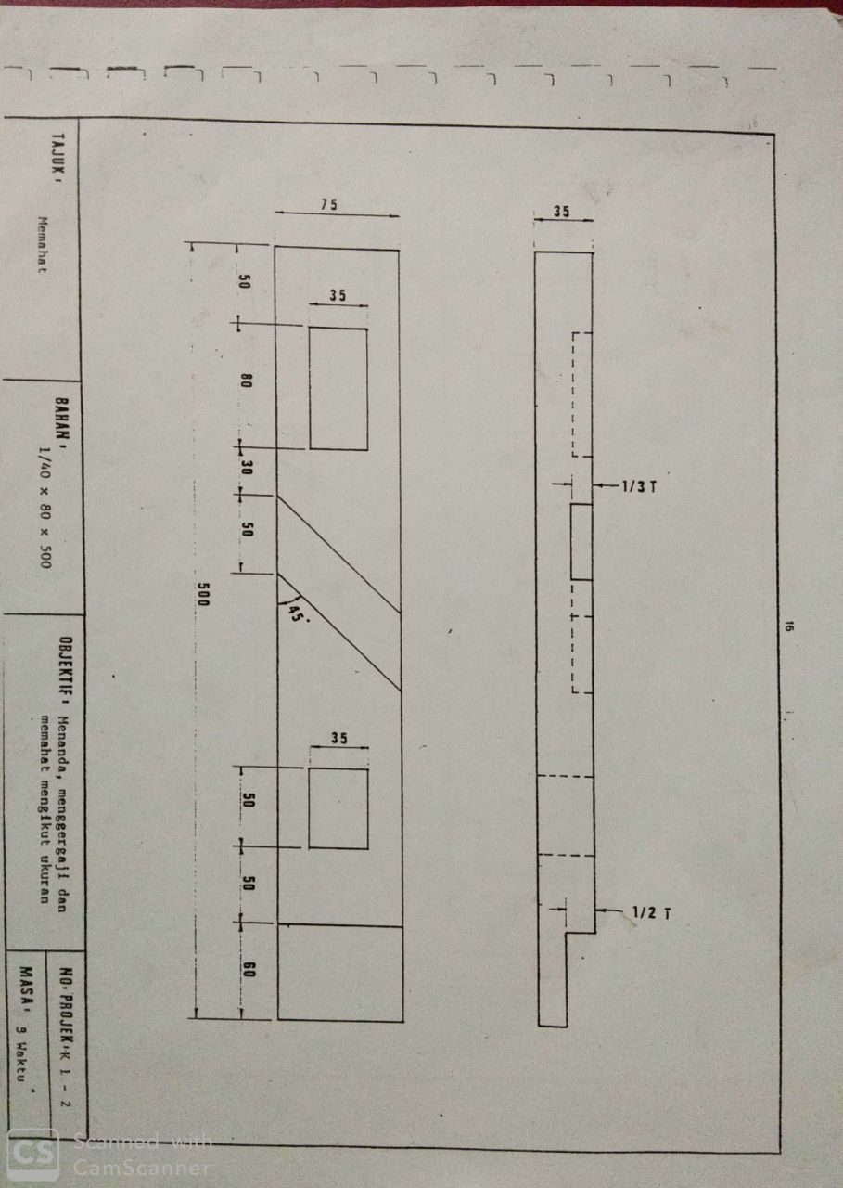
TAJUK :  Memahat | BAHAN :  1/40 X 80 X 500 | OBJEKTIF :  Menanda, menggergaji dan memahat mengikut ukuran | NO PROJEK :  K1 – 2
TAJUK :  Memahat | BAHAN :  1/40 X 80 X 500 | OBJEKTIF :  Menanda, menggergaji dan memahat mengikut ukuran | MASA :  8 waktu

3.0 BAHAN PROJEK
Kayu merupakan bahan semulajadi yang unik. Hal ini demikian kerana kayu mempunyai sel-sel yang lain dari yang lain berbanding bahan yang lain seperti konkrit dan keluli. Kayu mempunyai nilai ketumpatan, kelembapan, dan ruang udara yang berbeza dengan bahan yang lain. Kayu ialah bahan yang banyak digunakan dalam kerja pembinaan struktur. Antara jenis kayu yang terdapat di Malaysia ialah meranti, cengal, jerutong dan sepetir. Saiz kayu ditentukan megikut ketebalan, lebar dan panjang kayu itu.
KAYU MERANTI
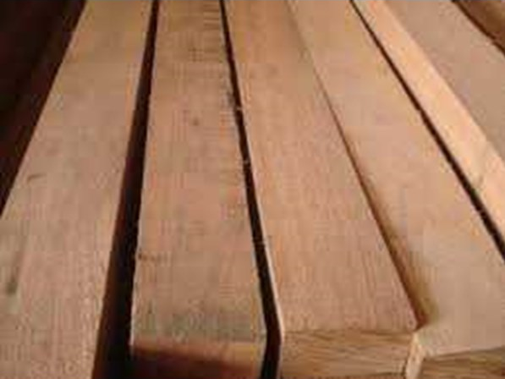
Kayu yang saya perolehi ialah kayu meranti. Kayu ini mempunyai beberapa kelebihan yang tiada di kayu yang lain. Kayu ini mudah digergaji, digerudi, dipaku dan diskru. Selain itu, kayu meranti ini mudah dicantum dan disambung dengan kayu yang lain. Kayu meranti ini tahan lasak dan amat sesuai dengan beberapa jenis kemasan. Kayu meranti ini juga mempunyai ira dan kayu yang cantik jika dikemaskan dengan lebih teliti.
Walaubagaimanapun, kayu meranti ini juga mempunyai kelemahan tersendiri seperti mudah mengecut dan kayu akan cepat melending. Selain itu, bahagian hujung kayu akan mudah retak dan mudah pecah apabila dipaku. Malahan, kayu meranti juga akan mudah reput apabila diserang oleh serangga perosak dan amat tidak sesuai untuk membuat permukaan yang lebar dan luas.
Kesimpulannya, kayu meranti ini amat sesuai untuk tugasan memahat ini.

4.0 PERALATAN YANG DIGUNAKAN
4.1 ALATAN MENANDA DAN MERANCANG TANDA
Alatan mengukur kebiasaannya digunakan bersama alatan menanda . Fungsi alatan menanda ialah untuk menghasilkan garisan ataupun titik rujukan sebagai panduan untuk kerja-kerja memotong dan melubang . Antara alatan-alatan menanda yang kerap digunakan adalah seperti berikut :
Bil | Nama | Fungsi
1. | Sesiku L  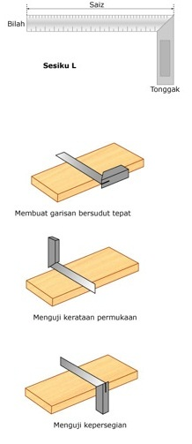 | - Untuk :-  i) menguji ketepatan sudut 90  ii) menguji kerataan permukaan bahan  iii)membuat garisan bersudut tepat  - Saiz ditentukan oleh panjang bilah
2. | Pembaris keluli  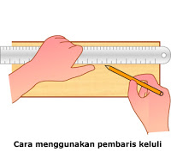 | - Untuk mengukur jarak & memindahkan jarak  - Saiz : 30 cm, 45 cm, 60 cm & 100 cm
3. | Pita pengukur  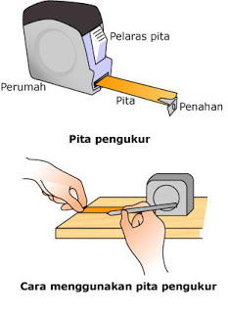 | - Untuk mengukur jarak  - Saiz : 3 meter – 6 meter  - Unit ukuran : mm, cm dan meter
4. | Tolok penanda  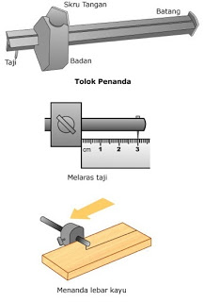 | - Untuk :-  i) menanda tebal kayu  ii) menanda lebar kayu
5. | Tolok serong  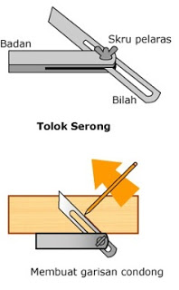 | - Untuk :-  i) menanda & memindah sudut bukan 90  ii) membina tanggam

4.2 ALAT MENGAPIT DAN MENYANGGA
Proses kerja-kerja pemasangan, samada kerja logam ataukerja kayu, alat-alat khas hendaklah digunakan untuk mengapit dan menyangga benda-benda kerja yang berasingan supaya aktiviti amali dapat dilakukan dengan mudah dan selamat. Peralatan ini direkabentuk khas untuk jenis pemasangan yang tertentu.
Bil | Nama | Fungsi
1. | Ragum Meja  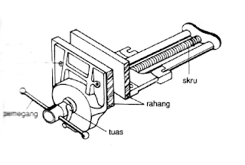 | - Digunakan untuk mencengkam benda kerja, pelbagai jenis kerja seperti menggergaji, mengikir, menggerudi, menggilap, membengkok, memasang dan sebagainya.
2. | Apit G  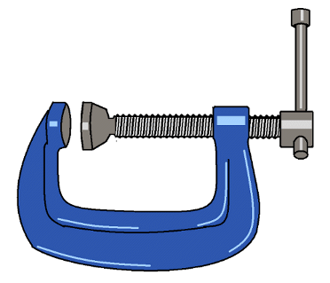 | - Saiz ditentukan oleh jarak bukaan maksimum antara rahang.  * Digunakan untuk mengapit kayu ketika proses mengglukan dua kepingankayu.  * Memegang kayu yang hendak digerudikan, dipahat atau digergajikan
3. | Ragum Kakak Tua  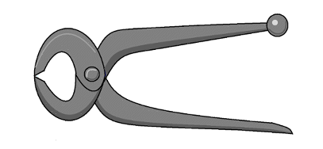 | - Alat tangan ini digunakan untuk mengeluarkan paku, memotong dawai dan sebagainya.  - Saiznya adalah antara125 mm hingga 300 mm.

4.3 ALAT MEMOTONG DAN MENAJAM
Alat-alat dalam bahagian ini ialah untuk menyediakan kayu kepada saiz dan bentuk yang dikehendaki.Alat memotong ialah seperti gergaji belah, gergaji puting, dan gergaji lengkung halus.Manakala bagi menajamkan alat-alat ini pula ia adalah seperti ketam pelicin.
Bil | Nama | Fungsinya
1. | Gergaji puting  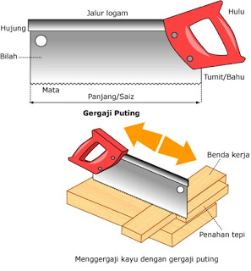 | - Untuk memotong kayu bersaiz kecil & membuat tanggam  - Jalur logam : menguatkan bilah gergaji
2. | Gergaji lengkung halus  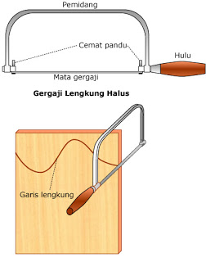 | - Untuk menggergaji bentuk lengkung pada bahan yang nipis
3. | Ketam pelincin  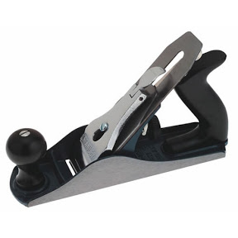 | - digunakan untuk kayu saja  - mengetam di sepanjang permukaan bahan kepada saiz yang dikehendaki.

4.4 ALAT MENUKUL DAN MEMUTAR
Proses kerja kayu di dalam bengkel kerja kayu melibatkan berbagai jenis Alatan.Peralatan-peralatan tersebut boleh di kelaskan kepada dua bahagian iaitu peralatan menukul dan peralatan memutar. Alatan menukul ialah tukul kuku, tukul besi warrington, gandin dan pembenam paku. Manakala bagi alatan memutar pula ialah pemutar skru jenis alur dan pemutar skru Philip.
Bil | Nama | Fungsinya
1. | Tukul kuku kambing  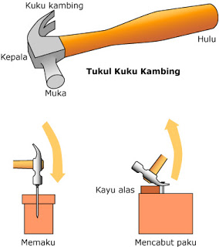 | - Untuk menukul & mencabut paku  - Saiz : mengikut berat kepala
2. | Tukul beri warrington  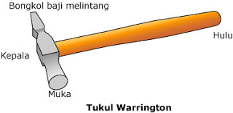 | - Untuk menukul paku kecil  - Bongkol tirus : semasa mula memaku  - Saiz : mengikut berat kepala
3. | Gandin  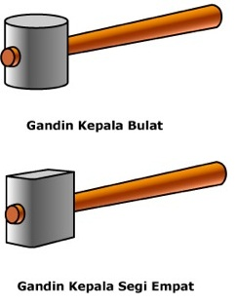 | - Untuk mengetuk pahat & pemasangan tanggam  - Saiz : mengikut saiz kepala
4. | Pembenam paku   | - Digunakan untuk mengetuk / membenam paku pada permukaan.  - Caranya ialah dengan meletakkan mata pembenam paku pada kepala paku dan benamlan sehingga tidak meninggalkan kesan.
5. | Pemutar skru jenis alur  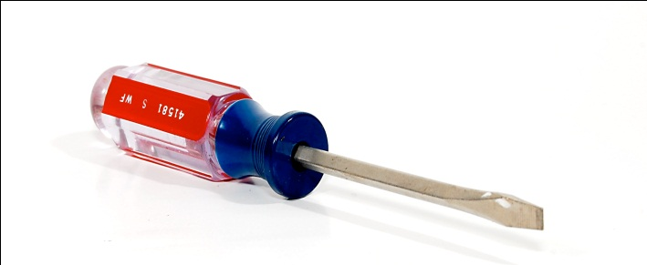 | - Melonggar dan mengetatkan skru kepala belah
6. | Pemutar skru Philip  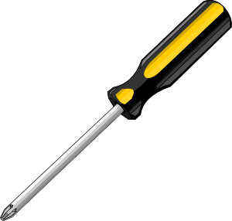 | - Melonggar dan mengetatkan skru kepala Phillips
5.0 LANGKAH KERJA MENGHASILKAN PROJEK

Langkah – langkah :
- Kayu disediakan mengikut saiz.
- Benda kerja ditanda mengikut ukuran. Besi ditanda dengan ‘X’.
- Benda kerja digergaji hingga ke garisan tolok pembaris.
- Bahagian- bahagian yang hendak dibuang dipahat dan dasarnya diraut hingga ke garisan tolok pembaris.
- Ketepatan gergaji dan keratin peparit diuji.
- Ketepatan dan kerataan lubang-lubang diuji.

6.0 MASALAH YANG DIHADAPI DAN KAEDAH MENGATASINYA
MASALAH | KAEDAH MENGATASI
Ukuran kayu yang saya perolehi tidak tepat dengan panduan memahat. | Saya perlu membuat ukuran semula dengan membahagikan ukuran sama rata menggunakan pembari sesiku L dengan tepat.
Kayu yang saya perolehi berada dalam keadaan yang tidak memuaskan. | Saya perlu melicikan kayu itu menggunakan ketam pelicin terlebih dahulu sebelum memulakan aktiviti mengukur dan memahat.
Saya mengalami kesukaran untuk mendapat sudut darjah yang tepat. | Saya mendapatkan tunjuk ajar rakan-rakan dengan menyarankan saya menggunakan tolok serong dengan perlahan-lahan.
Saya mendapati kayu saya tidak mudah untuk dilubangkan. | Saya melihat rakan-rakan saya melubangkan kayu itu mengikut saiz yang diminta dan saya meminta tunjuk ajar mereka secara individu.
Projek memahat saya mengalami sedikit kesalahan dari segi kayu pecah. | Saya perlu kawal gandin dan pahat dengan perlahan agar tidak merosakan keadaan kayu.

7.0 REFLEKSI
Saya telah menghasilkan sebuah tugasan yang berfokuskan memahat dengan tepat pada waktunya. Memahat merupakan satu aktiviti yang agak sukar untuk disiapkan kerana memahat ini memerlukan tenaga yang tinggi.
Pertama sekali, projek memahat ini telah memberi peluang kepada saya untuk menggunakan pahat daripada pelbagai saiz. Semakin besar saiz yang digunakan maka semakin banyak permukaan yang akan dipahat. Sebelum tugasan ini dilaksanakan, saya dan rakan sekelas telah diberi penerangan terlebih dahulu daripada pensyarah kami.
Kami sekelas telah diberi tunjuk ajar yang betul mengenai penggunaan dan teknik menggunakan pahat pelbagai saiz. Pada saya, ia merupakan aktiviti yang bukan mudah kerana sebelum ini saya tidak pernah menggunakan alatan pahat ini dalam projek kayu saya yang lepas.
Seterusnya, saya juga diberi peluang menggunakan apit G, gandin, tukul besi dan sebagainya. Oleh itu, memahat ini bukan sahaja menggunakan pahat malahan pelbagai lagi alatan yang lain perlu digunakan sepanjang menyiapkan tugasan memahat ini.
Walaubagaimanapun, saya menghadapi pelbagai masalah semasa menyiapkan tugasan ini. Kayu yang saya gunakan terdapat retakan kerana ketukan gandin yang agak kuat seterusnya menyebabkan ianya merekah dan pecah.
Justeru itu, memahat ini memerlukan kemahiran yang tinggi dalam menggunakan segala jenis peralatan di bengkel. Jika saya menjadi seorang guru, saya juga akan menekankan mengenai kemahiran menggunakan alatan di bengkel agar kejadian yang tidak diingini tidak berlaku samada pada projek mahupun pada diri pelajar sendiri.

1.0 TAJUK PROJEK : PEMBINAAN TANGGAM
TAJUK : Pembinaan tanggam
OBJEKTIF : Merancang tanda, memahat soket dan memotong pin.
KELENGKAPAN : Pita pengukur, tolok pembaris, sesiku, gergaji putting, gandin, pahat, apit G dan ketam pelicin.
BAHAN- BAHAN : 1 keping kayu meranti ( 25 x 50 x 360 )

2.0 LUKISAN BUTIRAN PROJEK

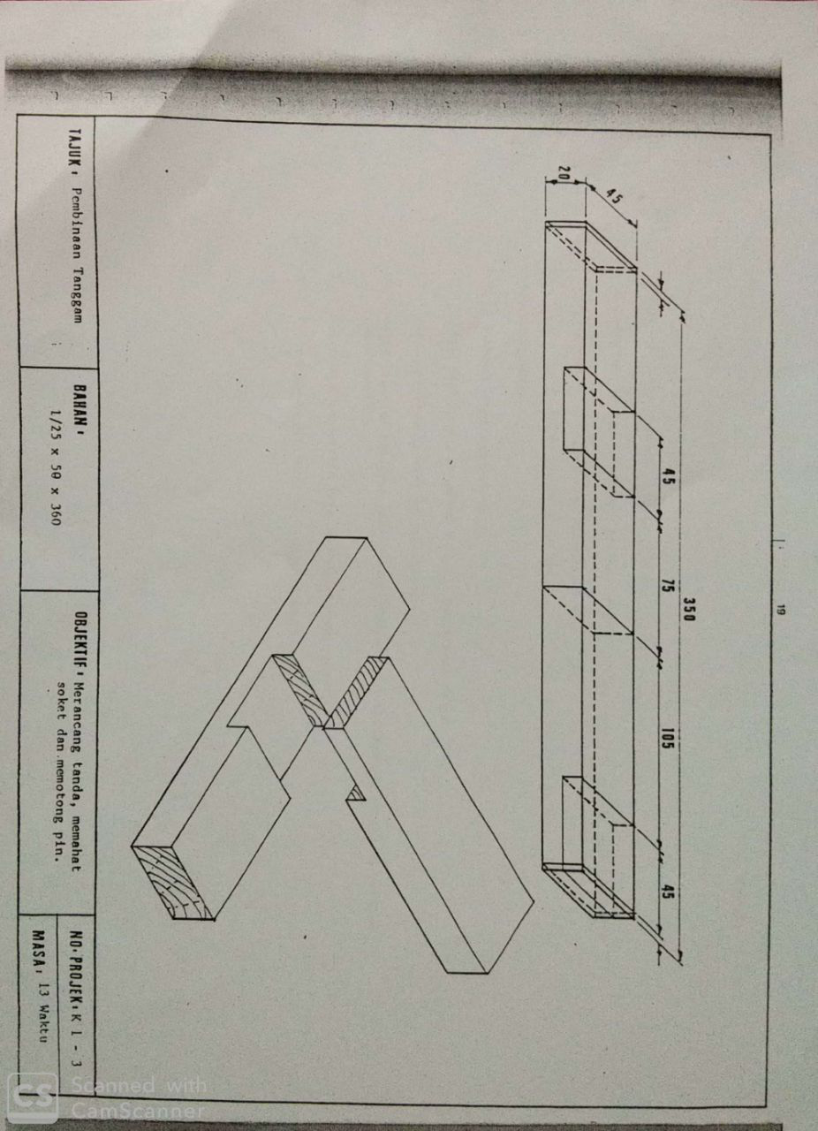
TAJUK :  Pembinaan tanggam | BAHAN :  1/25 x 50 x 360 | OBJEKTIF :  Merancang tanda, memahat soket dan memotong pin. | NO PROJEK :  K1 – 3
TAJUK :  Pembinaan tanggam | BAHAN :  1/25 x 50 x 360 | OBJEKTIF :  Merancang tanda, memahat soket dan memotong pin. | MASA :  13 waktu

3.0 BAHAN PROJEK
Kayu merupakan bahan semulajadi yang unik. Hal ini demikian kerana kayu mempunyai sel-sel yang lain dari yang lain berbanding bahan yang lain seperti konkrit dan keluli. Kayu mempunyai nilai ketumpatan, kelembapan, dan ruang udara yang berbeza dengan bahan yang lain. Kayu ialah bahan yang banyak digunakan dalam kerja pembinaan struktur. Antara jenis kayu yang terdapat di Malaysia ialah meranti, cengal, jerutong dan sepetir. Saiz kayu ditentukan megikut ketebalan, lebar dan panjang kayu itu.
KAYU MERANTI
Kayu yang saya perolehi ialah kayu meranti. Kayu ini mempunyai beberapa kelebihan yang tiada di kayu yang lain. Kayu ini mudah digergaji, digerudi, dipaku dan diskru. Selain itu, kayu meranti ini mudah dicantum dan disambung dengan kayu yang lain. Kayu meranti ini tahan lasak dan amat sesuai dengan beberapa jenis kemasan. Kayu meranti ini juga mempunyai ira dan kayu yang cantik jika dikemaskan dengan lebih teliti.
Walaubagaimanapun, kayu meranti ini juga mempunyai kelemahan tersendiri seperti mudah mengecut dan kayu akan cepat melending. Selain itu, bahagian hujung kayu akan mudah retak dan mudah pecah apabila dipaku. Malahan, kayu meranti juga akan mudah reput apabila diserang oleh serangga perosak dan amat tidak sesuai untuk membuat permukaan yang lebar dan luas.
Kesimpulannya, kayu meranti ini amat sesuai untuk tugasan memahat ini.

4.0 PERALATAN YANG DIGUNAKAN
4.1 ALATAN MENANDA DAN MERANCANG TANDA
Alatan mengukur kebiasaannya digunakan bersama alatan menanda . Fungsi alatan menanda ialah untuk menghasilkan garisan ataupun titik rujukan sebagai panduan untuk kerja-kerja memotong dan melubang . Antara alatan-alatan menanda yang kerap digunakan adalah seperti berikut :
Bil | Nama | Fungsi
1. | Sesiku L | - Untuk :-  i) menguji ketepatan sudut 90  ii) menguji kerataan permukaan bahan  iii)membuat garisan bersudut tepat  - Saiz ditentukan oleh panjang bilah
2. | Pembaris keluli | - Untuk mengukur jarak & memindahkan jarak  - Saiz : 30 cm, 45 cm, 60 cm & 100 cm
3. | Pita pengukur | - Untuk mengukur jarak  - Saiz : 3 meter – 6 meter  - Unit ukuran : mm, cm dan meter
4. | Tolok penanda | - Untuk :-  i) menanda tebal kayu  ii) menanda lebar kayu
5. | Tolok serong | - Untuk :-  i) menanda & memindah sudut bukan 90  ii) membina tanggam

4.2 ALAT MENGAPIT DAN MENYANGGA
Proses kerja-kerja pemasangan, samada kerja logam ataukerja kayu, alat-alat khas hendaklah digunakan untuk mengapit dan menyangga benda-benda kerja yang berasingan supaya aktiviti amali dapat dilakukan dengan mudah dan selamat. Peralatan ini direkabentuk khas untuk jenis pemasangan yang tertentu.
Bil | Nama | Fungsi
1. | Ragum Meja | - Digunakan untuk mencengkam benda kerja, pelbagai jenis kerja seperti menggergaji, mengikir, menggerudi, menggilap, membengkok, memasang dan sebagainya.
2. | Apit G | - Saiz ditentukan oleh jarak bukaan maksimum antara rahang.  * Digunakan untuk mengapit kayu ketika proses mengglukan dua kepingankayu.  * Memegang kayu yang hendak digerudikan, dipahat atau digergajikan
3. | Ragum Kakak Tua | - Alat tangan ini digunakan untuk mengeluarkan paku, memotong dawai dan sebagainya.  - Saiznya adalah antara125 mm hingga 300 mm.

4.3 ALAT MEMOTONG DAN MENAJAM
Alat-alat dalam bahagian ini ialah untuk menyediakan kayu kepada saiz dan bentuk yang dikehendaki.Alat memotong ialah seperti gergaji belah, gergaji puting, dan gergaji lengkung halus.Manakala bagi menajamkan alat-alat ini pula ia adalah seperti ketam pelicin.
Bil | Nama | Fungsinya
1. | Gergaji puting | - Untuk memotong kayu bersaiz kecil & membuat tanggam  - Jalur logam : menguatkan bilah gergaji
2. | Gergaji lengkung halus | - Untuk menggergaji bentuk lengkung pada bahan yang nipis
3. | Ketam pelincin | - digunakan untuk kayu saja  - mengetam di sepanjang permukaan bahan kepada saiz yang dikehendaki.

4.4 ALAT MENUKUL DAN MEMUTAR
Proses kerja kayu di dalam bengkel kerja kayu melibatkan berbagai jenis Alatan.Peralatan-peralatan tersebut boleh di kelaskan kepada dua bahagian iaitu peralatan menukul dan peralatan memutar. Alatan menukul ialah tukul kuku, tukul besi warrington, gandin dan pembenam paku. Manakala bagi alatan memutar pula ialah pemutar skru jenis alur dan pemutar skru Philip.
Bil | Nama | Fungsinya
1. | Tukul kuku kambing | - Untuk menukul & mencabut paku  - Saiz : mengikut berat kepala
2. | Tukul beri warrington | - Untuk menukul paku kecil  - Bongkol tirus : semasa mula memaku  - Saiz : mengikut berat kepala
3. | Gandin | - Untuk mengetuk pahat & pemasangan tanggam  - Saiz : mengikut saiz kepala
4. | Pembenam paku | - Digunakan untuk mengetuk / membenam paku pada permukaan.  - Caranya ialah dengan meletakkan mata pembenam paku pada kepala paku dan benamlan sehingga tidak meninggalkan kesan.
5. | Pemutar skru jenis alur | - Melonggar dan mengetatkan skru kepala belah
6. | Pemutar skru Philip | - Melonggar dan mengetatkan skru kepala Phillips
5.0 LANGKAH KERJA MENGHASILKAN PROJEK
Langkah – langkah :
- Kayu disediakan mengikut ukuran.
- Rancang dan tanda ‘pin’ dan ‘soket’. Basi ditanda sebagai ‘ X ‘.
- Bahu kayu digergaji dan dibelah . Pin dipahat dan dibersihkan.
- Pin dilekapkan di atas kayu soket dan soket ditandakan.
- Bersihkan soket dengan gergaji dan pahat.
- Tanggam dipasangkan dn diuji kepersegiannya.
- Hujung kayu ditampal pin.
6.0 MASALAH YANG DIHADAPI DAN KAEDAH MENGATASINYA
MASALAH | KAEDAH MENGATASI
Kesukaran membahagi bahagian tengah kayu kerana ukuran dan permukaan kayu yang tidak sekata. | Saya perlu meratakan permukaan kayu dengan ketam pelicin terlebih dahulu sebelum memulakan ukuran. Ukuran yang diambil perlulah diulang berkali-kali supaya memperolehi ukuran purata.
Ukuran soket dan pin tidak sama. | Saya perlu meminta bantuan rakan-rakan untuk mengetahui cara mendapatkan ukuran yang tepat. Saya juga perlu mencuba antara soket dan pin berkali-kali agar tidak longgar.
Kedalam dan ketepatan sudut tidak tepat. | Saya perlu menggunakan sesiku L dengan lebih kerap untuk memperolehi sudut 90 darjah di bahagian soket dan pin. Kedalam juga memerlukan sesiku L untuk mengukur kedalaman kayu yang sukar dilihat dengan mata.

7.0 REFLEKSI
Saya berasa puas hati dan seronok kerana dapat menyiapkan tanggam lekap ini mengikut tarikh yang ditetapkan. Tanggam lekap yang saya hasilkan mengikuti ketepatan dan keketatan yang dimahukan tanpa menggunakan kemasan paku dan sebagainya.
Saya berasa bertuah kerana memperolehi pelbagai pengalaman ketika menyiapkan tugasan ini. Pembinaan tanggam ini juga memberi peluang kepada saya menyiapkan dan membuat tanggam lekap dengan hasil tangan sendiri. Tanggam lekap ini merupakan tanggam yang mudah jika mempunyai ketelitian dan fokus menyiapkan tugasan ini tanpa sebarang kekangan waktu.
Pembinaan tanggam lekap ini memberi peluang kepada saya menggunakan gergaji puting secara individu. Penggunaan gergaji bukan lah mudah kerana ia memerlukan tenaga yang banyak dalam menghasilkan kesan gergaji di kayu. Cabaran bagi saya ialah saya memperolehi kayu yang keras dan agak susah untuk digergaji. Ia memerlukan masa yang banyak untuk memotong kayu kepada dua bahagian. Bahagian pertama merupakan soket dan bahagian kedua merupakan pin yang akan dicantumkan setelah selesai membuat tanggam nanti.
Akhir sekali, saya dapat menyiapkan tugasan tanggam lekap ini dengan bantuan rakan-rakan dan pensyarah serta pembantu bengkel. Jika saya menjadi seorang guru, saya akan membantu pelajar yang susah atau kurang berkemahiran dalam segala aktiviti di bengkel agar mereka dapat menyiapkan tugasan mengikut waktu yang telah diperuntukkan.

1.0 TAJUK LAPORAN : TANGGAM LUBANG DAN PUTING
TAJUK : Tanggam lubang dan puting.
OBJEKTIF : Merancang tanda , menebuk lubang, memotong puting.
KELENGKAPAN :Pita pengukur, tolok pembaris, sesiku, gergaji puting, gandin pahat, ketam
BAHAN – BAHAN : 1 keping kayu meranti ( 30 x 60 x 300 )

2.0 LUKISAN BUTIRAN PROJEK
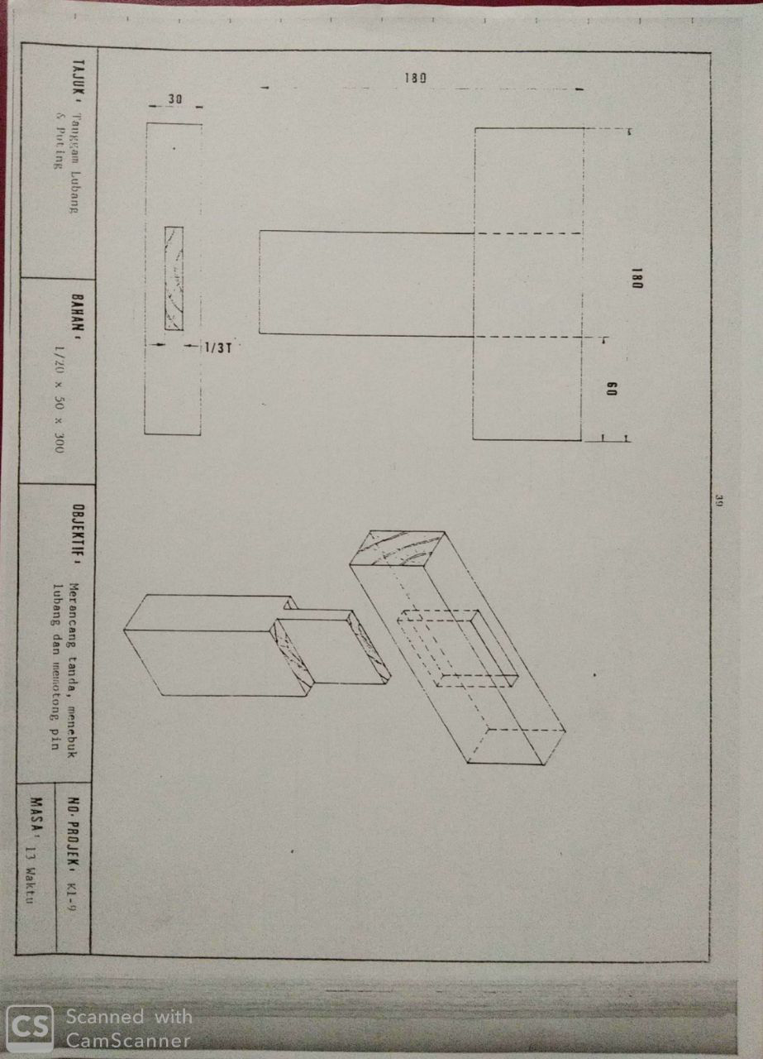
TAJUK :  Tanggam lubang dan puting | BAHAN :  1/20 x 50 x 300 | OBJEKTIF :  Merancang tanda, menebuk lubang dan memotong pin | NO PROJEK :  K1 – 9
TAJUK :  Tanggam lubang dan puting | BAHAN :  1/20 x 50 x 300 | OBJEKTIF :  Merancang tanda, menebuk lubang dan memotong pin | MASA :  13 waktu

3.0 BAHAN PROJEK
Kayu merupakan bahan semulajadi yang unik. Hal ini demikian kerana kayu mempunyai sel-sel yang lain dari yang lain berbanding bahan yang lain seperti konkrit dan keluli. Kayu mempunyai nilai ketumpatan, kelembapan, dan ruang udara yang berbeza dengan bahan yang lain. Kayu ialah bahan yang banyak digunakan dalam kerja pembinaan struktur. Antara jenis kayu yang terdapat di Malaysia ialah meranti, cengal, jerutong dan sepetir. Saiz kayu ditentukan megikut ketebalan, lebar dan panjang kayu itu.
KAYU MERANTI
Kayu yang saya perolehi ialah kayu meranti. Kayu ini mempunyai beberapa kelebihan yang tiada di kayu yang lain. Kayu ini mudah digergaji, digerudi, dipaku dan diskru. Selain itu, kayu meranti ini mudah dicantum dan disambung dengan kayu yang lain. Kayu meranti ini tahan lasak dan amat sesuai dengan beberapa jenis kemasan. Kayu meranti ini juga mempunyai ira dan kayu yang cantik jika dikemaskan dengan lebih teliti.
Walaubagaimanapun, kayu meranti ini juga mempunyai kelemahan tersendiri seperti mudah mengecut dan kayu akan cepat melending. Selain itu, bahagian hujung kayu akan mudah retak dan mudah pecah apabila dipaku. Malahan, kayu meranti juga akan mudah reput apabila diserang oleh serangga perosak dan amat tidak sesuai untuk membuat permukaan yang lebar dan luas.
Kesimpulannya, kayu meranti ini amat sesuai untuk tugasan memahat ini.

4.0 PERALATAN YANG DIGUNAKAN
4.1 ALATAN MENANDA DAN MERANCANG TANDA
Alatan mengukur kebiasaannya digunakan bersama alatan menanda . Fungsi alatan menanda ialah untuk menghasilkan garisan ataupun titik rujukan sebagai panduan untuk kerja-kerja memotong dan melubang . Antara alatan-alatan menanda yang kerap digunakan adalah seperti berikut :
Bil | Nama | Fungsi
1. | Sesiku L | - Untuk :-  i) menguji ketepatan sudut 90  ii) menguji kerataan permukaan bahan  iii)membuat garisan bersudut tepat  - Saiz ditentukan oleh panjang bilah
2. | Pembaris keluli | - Untuk mengukur jarak & memindahkan jarak  - Saiz : 30 cm, 45 cm, 60 cm & 100 cm
3. | Pita pengukur | - Untuk mengukur jarak  - Saiz : 3 meter – 6 meter  - Unit ukuran : mm, cm dan meter
4. | Tolok penanda | - Untuk :-  i) menanda tebal kayu  ii) menanda lebar kayu
5. | Tolok serong | - Untuk :-  i) menanda & memindah sudut bukan 90  ii) membina tanggam

4.2 ALAT MENGAPIT DAN MENYANGGA
Proses kerja-kerja pemasangan, samada kerja logam ataukerja kayu, alat-alat khas hendaklah digunakan untuk mengapit dan menyangga benda-benda kerja yang berasingan supaya aktiviti amali dapat dilakukan dengan mudah dan selamat. Peralatan ini direkabentuk khas untuk jenis pemasangan yang tertentu.
Bil | Nama | Fungsi
1. | Ragum Meja | - Digunakan untuk mencengkam benda kerja, pelbagai jenis kerja seperti menggergaji, mengikir, menggerudi, menggilap, membengkok, memasang dan sebagainya.
2. | Apit G | - Saiz ditentukan oleh jarak bukaan maksimum antara rahang.  * Digunakan untuk mengapit kayu ketika proses mengglukan dua kepingankayu.  * Memegang kayu yang hendak digerudikan, dipahat atau digergajikan
3. | Ragum Kakak Tua | - Alat tangan ini digunakan untuk mengeluarkan paku, memotong dawai dan sebagainya.  - Saiznya adalah antara125 mm hingga 300 mm.

4.3 ALAT MEMOTONG DAN MENAJAM
Alat-alat dalam bahagian ini ialah untuk menyediakan kayu kepada saiz dan bentuk yang dikehendaki.Alat memotong ialah seperti gergaji belah, gergaji puting, dan gergaji lengkung halus.Manakala bagi menajamkan alat-alat ini pula ia adalah seperti ketam pelicin.
Bil | Nama | Fungsinya
1. | Gergaji puting | - Untuk memotong kayu bersaiz kecil & membuat tanggam  - Jalur logam : menguatkan bilah gergaji
2. | Gergaji lengkung halus | - Untuk menggergaji bentuk lengkung pada bahan yang nipis
3. | Ketam pelincin | - digunakan untuk kayu saja  - mengetam di sepanjang permukaan bahan kepada saiz yang dikehendaki.

4.4 ALAT MENUKUL DAN MEMUTAR
Proses kerja kayu di dalam bengkel kerja kayu melibatkan berbagai jenis Alatan.Peralatan-peralatan tersebut boleh di kelaskan kepada dua bahagian iaitu peralatan menukul dan peralatan memutar. Alatan menukul ialah tukul kuku, tukul besi warrington, gandin dan pembenam paku. Manakala bagi alatan memutar pula ialah pemutar skru jenis alur dan pemutar skru Philip.
Bil | Nama | Fungsinya
1. | Tukul kuku kambing | - Untuk menukul & mencabut paku  - Saiz : mengikut berat kepala
2. | Tukul beri warrington | - Untuk menukul paku kecil  - Bongkol tirus : semasa mula memaku  - Saiz : mengikut berat kepala
3. | Gandin | - Untuk mengetuk pahat & pemasangan tanggam  - Saiz : mengikut saiz kepala
4. | Pembenam paku | - Digunakan untuk mengetuk / membenam paku pada permukaan.  - Caranya ialah dengan meletakkan mata pembenam paku pada kepala paku dan benamlan sehingga tidak meninggalkan kesan.
5. | Pemutar skru jenis alur | - Melonggar dan mengetatkan skru kepala belah
6. | Pemutar skru Philip | - Melonggar dan mengetatkan skru kepala Phillips
5.0 LANGKAH – LANGKAH MENGHASILKAN PROJEK
Langkah- langkah :
- Kayu disediakan mengikut ukuran.
- Kedudukan dan bahagian tanggam ditanda.
- Lubang puting dan bahagian-bahagian tanggam ditebuk.
- Bahu dan putingnya dipotong dan permukaan puting diraut.
- Tanggam tampas dan hujungnya dipasang dan kepersegian diuji.

- MASALAH YANG DIHADAPI DAN KAEDAH MENGATASINYA
MASALAH | KAEDAH MENGATASI
Kesukaran membuat ukuran lubang tanggam. | Saya perlu menyiapkan bahagian puting terlebih dahulu, setelah itu, saya akan mengambil ukuran puting itu di lubang tanggam nanti.
Kesukaran menebuk lubang tanggam. | Saya perlu menggunakan apit G untuk mengapit kayu projek itu dan memahat seacara perlahan-lahan menggunakan pahat saiz kecil supaya semasa memahat tidak tersasar ke luar ukuran.
Kesukaran mencantumkan bahagian lubang dan puting. | Saya harus menggunakan gandin dan kayu terpakai. Saya perlu alaskan bahagian yang ingin diketuk dengan gandin agar tiada kesan kepala gandin di projek nanti.

7.0 REFLEKSI
Saya telah mempelajari banyak pengalaman semasa menyiapkan tanggam lubang dan puting ini. Tanggam ini juga merupakan tanggam yang rumit kerana penggunaan kayu yang agak keras dan sukar untuk ditebuk.
Pada awalnya, saya perlu membahagikan kayu ini kepada dua bahagian. Keadaan kayu yang keras dan kering menyukarkan saya mengergaji kayu ini. Saya memerlukan masa dan tenaga yang banyak dalam membahagikan kayu ini kepada dua bahagian.
Kayu ini agak berat untuk dibawa walaubagaimanapun , saya dapat menyiapkan tugasan ini mengikut tarikh yang ingin dijadualkan. Saya perlu ke bengkel pada waktu selain waktu kelas. Saya dan rakan-rakan berusaha menyiapkan tugasan ini mengikut tarikh yang diberi oleh pensyarah kami.
Tanggam ini merupakan tanggam yang kukuh kerana mencantumkan kedua-dua kayu dengan kukuh. Tanggam ini kebiasaannya digunakan di perabot di rumah. Sekiranya saya menjadi guru, saya akan tekankan kepentingan kayu ini pada kehidupan seharian serta mengukuhkan kemahiran pelajar dalam mengergaji kayu yang keras.
1.0 TAJUK LAPORAN : TANGGAM KERANGKA
TAJUK : TANGGAM – TANGGAM KERANGKA
OBJEKTIF : Merancang tanda, membina tanggam lekap bajang T dan kekang rencong.
KELENGKAPAN : Pita pengukur, tolok pembaris, sesiku, gergaji puting, pahat, pahat raut, gandin, sesiku rencong, ketam.
BAHAN – BAHAN : 1 keping kayu meranti ( 30 x 60 x 630 ) ( ukuran dalam mm)

2.0 LUKISAN BUTIRAN PROJEK
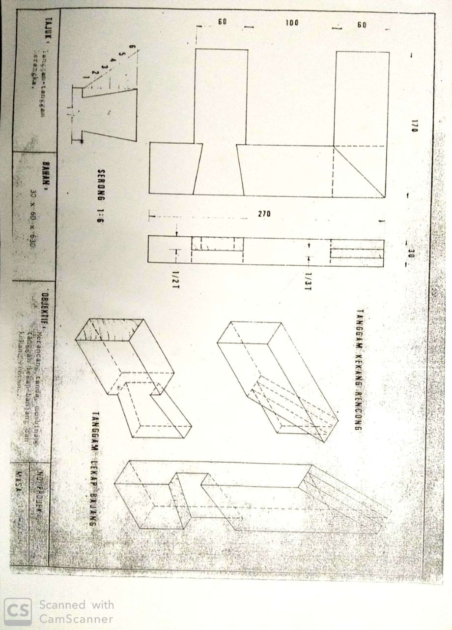
TAJUK :  Tanggam – tanggam kerangka | BAHAN :  30 x 60 x 630 | OBJEKTIF :  Merancang tanda, membina tanggam lekap banjang dan kerangka tanggam. | NO PROJEK :  K1 – 9
TAJUK :  Tanggam – tanggam kerangka | BAHAN :  30 x 60 x 630 |  | MASA :  13 waktu

3.0 BAHAN PROJEK
Kayu merupakan bahan semulajadi yang unik. Hal ini demikian kerana kayu mempunyai sel-sel yang lain dari yang lain berbanding bahan yang lain seperti konkrit dan keluli. Kayu mempunyai nilai ketumpatan, kelembapan, dan ruang udara yang berbeza dengan bahan yang lain. Kayu ialah bahan yang banyak digunakan dalam kerja pembinaan struktur. Antara jenis kayu yang terdapat di Malaysia ialah meranti, cengal, jerutong dan sepetir. Saiz kayu ditentukan megikut ketebalan, lebar dan panjang kayu itu.
KAYU MERANTI
Kayu yang saya perolehi ialah kayu meranti. Kayu ini mempunyai beberapa kelebihan yang tiada di kayu yang lain. Kayu ini mudah digergaji, digerudi, dipaku dan diskru. Selain itu, kayu meranti ini mudah dicantum dan disambung dengan kayu yang lain. Kayu meranti ini tahan lasak dan amat sesuai dengan beberapa jenis kemasan. Kayu meranti ini juga mempunyai ira dan kayu yang cantik jika dikemaskan dengan lebih teliti.
Walaubagaimanapun, kayu meranti ini juga mempunyai kelemahan tersendiri seperti mudah mengecut dan kayu akan cepat melending. Selain itu, bahagian hujung kayu akan mudah retak dan mudah pecah apabila dipaku. Malahan, kayu meranti juga akan mudah reput apabila diserang oleh serangga perosak dan amat tidak sesuai untuk membuat permukaan yang lebar dan luas.
Kesimpulannya, kayu meranti ini amat sesuai untuk tugasan memahat ini.

4.0 PERALATAN YANG DIGUNAKAN
4.1 ALATAN MENANDA DAN MERANCANG TANDA
Alatan mengukur kebiasaannya digunakan bersama alatan menanda . Fungsi alatan menanda ialah untuk menghasilkan garisan ataupun titik rujukan sebagai panduan untuk kerja-kerja memotong dan melubang . Antara alatan-alatan menanda yang kerap digunakan adalah seperti berikut :
Bil | Nama | Fungsi
1. | Sesiku L | - Untuk :-  i) menguji ketepatan sudut 90  ii) menguji kerataan permukaan bahan  iii)membuat garisan bersudut tepat  - Saiz ditentukan oleh panjang bilah
2. | Pembaris keluli | - Untuk mengukur jarak & memindahkan jarak  - Saiz : 30 cm, 45 cm, 60 cm & 100 cm
3. | Pita pengukur | - Untuk mengukur jarak  - Saiz : 3 meter – 6 meter  - Unit ukuran : mm, cm dan meter
4. | Tolok penanda | - Untuk :-  i) menanda tebal kayu  ii) menanda lebar kayu
5. | Tolok serong | - Untuk :-  i) menanda & memindah sudut bukan 90  ii) membina tanggam

4.2 ALAT MENGAPIT DAN MENYANGGA
Proses kerja-kerja pemasangan, samada kerja logam ataukerja kayu, alat-alat khas hendaklah digunakan untuk mengapit dan menyangga benda-benda kerja yang berasingan supaya aktiviti amali dapat dilakukan dengan mudah dan selamat. Peralatan ini direkabentuk khas untuk jenis pemasangan yang tertentu.
Bil | Nama | Fungsi
1. | Ragum Meja | - Digunakan untuk mencengkam benda kerja, pelbagai jenis kerja seperti menggergaji, mengikir, menggerudi, menggilap, membengkok, memasang dan sebagainya.
2. | Apit G | - Saiz ditentukan oleh jarak bukaan maksimum antara rahang.  * Digunakan untuk mengapit kayu ketika proses mengglukan dua kepingankayu.  * Memegang kayu yang hendak digerudikan, dipahat atau digergajikan
3. | Ragum Kakak Tua | - Alat tangan ini digunakan untuk mengeluarkan paku, memotong dawai dan sebagainya.  - Saiznya adalah antara125 mm hingga 300 mm.

4.3 ALAT MEMOTONG DAN MENAJAM
Alat-alat dalam bahagian ini ialah untuk menyediakan kayu kepada saiz dan bentuk yang dikehendaki.Alat memotong ialah seperti gergaji belah, gergaji puting, dan gergaji lengkung halus.Manakala bagi menajamkan alat-alat ini pula ia adalah seperti ketam pelicin.
Bil | Nama | Fungsinya
1. | Gergaji puting | - Untuk memotong kayu bersaiz kecil & membuat tanggam  - Jalur logam : menguatkan bilah gergaji
2. | Gergaji lengkung halus | - Untuk menggergaji bentuk lengkung pada bahan yang nipis
3. | Ketam pelincin | - digunakan untuk kayu saja  - mengetam di sepanjang permukaan bahan kepada saiz yang dikehendaki.

4.4 ALAT MENUKUL DAN MEMUTAR
Proses kerja kayu di dalam bengkel kerja kayu melibatkan berbagai jenis Alatan.Peralatan-peralatan tersebut boleh di kelaskan kepada dua bahagian iaitu peralatan menukul dan peralatan memutar. Alatan menukul ialah tukul kuku, tukul besi warrington, gandin dan pembenam paku. Manakala bagi alatan memutar pula ialah pemutar skru jenis alur dan pemutar skru Philip.
Bil | Nama | Fungsinya
1. | Tukul kuku kambing | - Untuk menukul & mencabut paku  - Saiz : mengikut berat kepala
2. | Tukul beri warrington | - Untuk menukul paku kecil  - Bongkol tirus : semasa mula memaku  - Saiz : mengikut berat kepala
3. | Gandin | - Untuk mengetuk pahat & pemasangan tanggam  - Saiz : mengikut saiz kepala
4. | Pembenam paku | - Digunakan untuk mengetuk / membenam paku pada permukaan.  - Caranya ialah dengan meletakkan mata pembenam paku pada kepala paku dan benamlan sehingga tidak meninggalkan kesan.
5. | Pemutar skru jenis alur | - Melonggar dan mengetatkan skru kepala belah
6. | Pemutar skru Philip | - Melonggar dan mengetatkan skru kepala Phillips
5.0 LANGKAH-LANGKAH PENGHASILAN PROJEK
Langkah – langkah :
- Kayu disediakan mengikut ukuran.
- Tanda tanggam kekang rencong dan lekap bajang T dirancang.
- Tanggam kekang penjuru rencong mengerat pin dan peparit dibina dengan rencong 45 darjah. Peparit diraut dengan rata.
- Tanggam dipasang dan kepersegian diuji.
- Hujung kayu kekang ditampas.
- Tanggam lekap bajang dengan serong 1:6 dibina, mengerat, permukaan lekap pin dan soket diraut.
- Tanggam dipasang dan kepersegian diuji.
- Hujung kayu bajang ditampas.

6.0 MASALAH YANG DIHADAPI DAN KAEDAH MENGATASINYA

MASALAH | KAEDAH MENGATASI
Kesukakaran mengergaji kecondongan tanggam lekap bajang | Saya perlu mengergaji dengan perlahan dan berhati- hati dengan mengergaji kurang daripada ukuran dan seterusnya hanya perlu dikikir untuk mendapatkan ukuran yang sebenar.
Peparit yang dibina mengikut sudut 45 darjah sukar diperolehi | Saya perlu mengukur peparit yang dibina berkali-kali sebelum memahat dikawasan itu agar tidak kurang dari ukuran yang dikehendaki.

7.0 REFLEKSI
Saya berasa bersyukur ke hadrat ilahi kerana dapat menyiapkan tanggam yang agak sukar ini. Tanggam yang dibuat ini merupakan tanggam yang kukuh dan payah untuk dibuat. Hal ini demikian kerana sukar untuk mengergaji kecondongan setiap yang dikehendaki.
Projek ini telah mengukuhkan lagi saya ketika menggunakan tolok serong. Pada mulanya, saya tidak tahu menggunakan tolok serong ini kerana ia sukar untuk digunakan kerana iaa mudah bergerak dari sudut yang telah saya tetapkan.
Seterusnya, saya juga dapat mengukuhkan kemahiran dalam menggunakan gergaji puting. Penggunaan gergaji putting untuk memgergaji kecondongan bukan lah mudah. Kecondongan ini merupakan satu sudut yang rumit. Seandainya saya tergergaji kurang, ini merumitkan saya untuk memperolehi tanggam yang kukuh dan berada dalam keadaan baik.
Oleh itu, saya perlu sentiasa berhati hati dalam menyiapkan gergaji yang sukar ini. Seandainya saya menjadi guru, saya akan membantu anak murid saya dalam memperolehi kecondongan yang tepat dan kemahiran yang tinggi dalam menggunakan gergaji.

